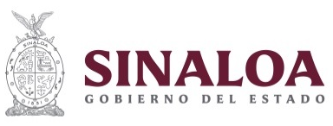

S044 Desarrollo Profesional Docente

Secretaría de Educación Pública y Cultura (SEPyC)

Evaluación de Desempeño
2023

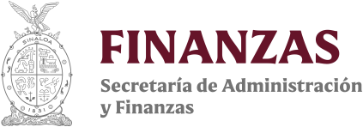
Contenido
Introducción 2
Objetivos de la Evaluación 3
A) Objetivo General 3
B) Objetivo Específicos 3
Esquema de la Evaluación de Desempeño 3
A) Contenido General 3
B) Contenido Específico 5
C) Desarrollo 25
Perfil de área de la instancia evaluadora 25
Anexos 26
Anexo I 27
Anexo II 28
Anexo III 29
Anexo IV 30
Anexo V 31

Introducción
Con fundamento en lo dispuesto por los artículos 134 de la Constitución Política de los Estados Unidos Mexicanos; 155 de la Constitución Política del Estado de Sinaloa; 4, fracción XII, 54, 61, fracción II, inciso c) y 79, de la Ley General de Contabilidad Gubernamental; 85 y 110 de la Ley Federal de Presupuesto y Responsabilidad Hacendaria; 49, fracción V de la Ley de Coordinación Fiscal; 1°, 3°, 11, 21 y 23 de la Ley Orgánica de la Administración Pública del Estado de Sinaloa; 1°, 13, 15, Fracción II, 17, Fracciones I, III, IV, V, VIII y LII, del Reglamento Orgánico de la Administración Pública del Estado de Sinaloa; 3, 7 y 10, de la Ley de Planeación para el Estado de Sinaloa; 1, 2, 4, 5, 6, 7, 27, 28, 29, 31, 33, 63, 65, 80, 85 89, 90 y 91 de la Ley de Presupuesto y Responsabilidad Hacendaria del Estado de Sinaloa; 9°, fracciones II, VIII, XV, XVII, XVIII, XIX, XX, XXI y LXX, del Reglamento Interior de la Secretaría de Administración y Finanzas del Estado de Sinaloa, se emitió el Programa Anual de Evaluación (PAE) 2023.
La Evaluación de Desempeño 2023 al programa S044 Desarrollo Profesional Docente, pretende dar cumplimiento a una de las estrategias consideradas en el Plan Estatal de Desarrollo 2022 – 2027; en el Eje 3: Gobierno Democrático, Promotor de Paz, Seguridad, Ética y Eficiencia; Tema 3.4: Hacienda Pública Responsable, Honesta y Eficiente; 2.Política de Gasto Público; Objetivo Prioritario 2.5: Consolidar la implantación y operación del Presupuesto basado en Resultados y del Sistema de Evaluación del Desempeño (PbR-SED) en el estado; Estrategia 2.5.1: Crear herramientas que generen avance en cada una de las secciones del ciclo presupuestario y en la consolidación en materia de PbR-SED; Líneas de Acción: 2.5.1.7; 2.5.1.8 y 2.5.1.11.
La evaluación fue realizada con información de gabinete proporcionada por la SEPyC, la cual consiste en información operativa, documentación normativa, para complementar la documentación entregada.
El propósito del PAE 2023 es evaluar los fondos y programas presupuestarios del ejercicio fiscal 2022 y 2023, entre los que destaca la Evaluación de Desempeño del programa S044 Desarrollo Profesional Docente.
El presente documento constituye la evaluación del programa antes mencionado, para el ejercicio fiscal 2023, realizado conforme a los TdR establecidos por el Gobierno del Estado de Sinaloa y que corresponden a los emitidos por el CONEVAL.

Objetivos de la Evaluación

Objetivo General
Contar con una valoración del desempeño del S044 Desarrollo Profesional Docente en su ejercicio fiscal 2023, con base en la información entregada por las unidades responsables del programa, para contribuir a la toma de decisiones.

Objetivo Específicos
- Reportar los resultados y productos de los programas evaluados durante el ejercicio fiscal 2023 y enlistados en el Anexo II, mediante el análisis de los indicadores de resultados, de los indicadores de servicios y gestión, así como de los hallazgos relevantes derivados de evaluaciones previas (en caso de aplicar) y otros documentos del programa;
- Analizar el avance de las metas de los indicadores de la Matriz de Indicadores para Resultados (MIR) en el ejercicio fiscal 2023, respecto de años anteriores y el avance en relación con las metas establecidas;
- Identificar los principales aspectos susceptibles de mejora del programa;
- Analizar la evolución de la cobertura y el presupuesto del programa;
- Identificar las fortalezas, los retos y las recomendaciones del programa;
- Contar con una Evaluación Integral del Desempeño de los temas de política pública, con una breve relatoría y una matriz de monitoreo y evaluación por programa que valore su desempeño en distintas áreas.

Esquema de la Evaluación de Desempeño

Contenido General
La Evaluación Específica de Desempeño (EED) del programa enlistado en el Anexo II se debe realizar mediante trabajo de gabinete y únicamente con base en la información proporcionada (la información entregada se considera validada, tanto en su contenido y calidad) por las unidades responsables de los programas y la instancia evaluadora.
Con el objetivo de contribuir a la toma de decisiones, la evaluación se divide en cinco temas:

Resultados finales del programa:
La valoración sobre resultados finales debe contener: los valores del avance realizado en el ejercicio fiscal 2023 de los indicadores de Fin y Propósito de la MIR del programa; para lo cual, se deben seleccionar un máximo de cinco indicadores de resultados que expliquen mejor el nivel de objetivos del programa, considerando los criterios establecidos en el Anexo IV. Además, se debe realizar un análisis del avance que han tenido los indicadores de la MIR, considerando los valores de años anteriores y sus metas.

Productos:
La valoración sobre los bienes y servicios que otorga cada programa se debe realizar con base en selección de máximo cinco indicadores de Componentes de la MIR, considerando los criterios del Anexo IV.

Identificar Indicador Sectorial:
Se seleccionará el indicador del programa sectorial al que se encuentra vinculado y al que contribuye con el logro de sus objetivos; se deben incluir los datos del indicador sectorial y la meta del mismo.

Seguimiento a los aspectos susceptibles de mejora:
Se deben reportar los aspectos susceptibles de mejora por cada programa con base en sus documentos de trabajo y/o en su documento de posición institucional del Mecanismo para el Seguimiento a los Aspectos Susceptibles de Mejora derivados de Evaluaciones a los Programas Presupuestarios. De igual manera, se deben incluir las acciones emprendidas por los programas y su avance reportado.

Cobertura del programa:
El análisis y la valoración de la cobertura se deben realizar con base en la cobertura del programa.
De acuerdo con la información de cada tema, se debe elaborar una valoración global del desempeño del programa en el ejercicio fiscal (ejercicio fiscal a evaluar), resaltando sus principales resultados, fortalezas y retos, así como las recomendaciones de la instancia evaluadora.

Contenido Específico
La evaluación debe integrar los siguientes apartados principales para el programa enlistado en el Anexo II:
- Datos Generales
- Resultados / Productos
- Cobertura
- Seguimiento a Aspectos Susceptibles de Mejora
- Conclusiones de la Evaluación
- Datos del proveedor adjudicado

Antecedentes y datos generales
Objetivo del programa
Contribuir al desarrollo de capacidades del personal docente, técnico docente, directivos, de supervisión, jefes de sector y asesores técnicos pedagógicos, con el propósito de mejorar su práctica educativa, así como los resultados de aprendizaje de los/las alumnos/as, mediante programas de formación continua de calidad, pertinencia, relevancia y equidad.
Misión
Ser la instancia del Poder Ejecutivo del Estado de Sinaloa encomendada del diseño y ejecución de las políticas públicas en materia de educación y cultura, y de proporcionar el servicio público de educación en todos sus tipos y modalidades, con base en los planes y programas de estudio aplicables al sistema educativo estatal, y con profesionales de la educación impartiendo el servicio educativo, buscando la inclusión de toda la población en edad de estudiar, siempre en beneficio del desarrollo humano de los Sinaloenses.
Visión
Sinaloa ofrecerá un sistema de educación y cultura altamente incluyente, que cumple con los resultados esperados en términos de aprendizajes relevantes y significativos para todos. Que muestra la mejora consistente de las escuelas, la elevación de la calidad de los aprendizajes de los estudiantes, y el desarrollo profesional sostenido de los docentes. Que se desenvuelve de manera integral en todos los municipios y regiones de Sinaloa, con estrategias diferenciadas de atención educativa, en función de su desarrollo relativo. Un Sistema que es un referente nacional por sus prácticas educativas de buena calidad e impacto social, y por su modelo de gestión estratégica participativo, innovador y transparente”.
El Código de Conducta de la Secretaría de Educación Pública y Cultura y de los Servicios de Educación Pública Descentralizada del Estado de Sinaloa se publicó el 27 de enero de 2021 en el Periódico Oficial “El Estado de Sinaloa”. Incluye los valores que todo servidor público debe anteponer en el desempeño de su empleo, cargo o comisión, los cuales son:
- Interés Público
- Respeto
- Respeto a los Derechos Humanos
- Igualdad y No Discriminación

Los correspondientes al Sistema de Formación Docente son:
Misión
Contribuir a que el personal educativo de Educación Básica en todos sus servicios y modalidades, acceda y/o concluya programas de formación académica y/o proyectos de investigación para fortalecer el desarrollo de capacidades, saberes y conocimientos, a fin de aportar al logro de la idoneidad en la función, acorde a los perfiles profesionales, criterios e indicadores para el personal docente, técnico docente, de asesoría técnica pedagógica, directivo y de supervisión escolar.
Visión
Consolidarnos como una instancia de la Secretaría de Educación Pública y Cultura, que, desde un enfoque colaborativo y de equidad, impulse el desarrollo profesional del educativo de Educación Básica a fin de propiciar una educación de excelencia, a través de acciones e intervenciones formativas, articuladas con la práctica docente, que valore la experiencia generada en el aula, escuela y zona escolar, considerando las condiciones de los contextos de maestras y maestros.
Valores
- Honradez
- Honestidad
- Profesionalismo docente situado
- Revalorización de la función docente
- Diálogo reflexivo y colaborativo
Datos generales del programa:
- Unidad Administrativa: Secretaría de educación Pública y Cultura (SEPyC).
- Unidad Responsable: Subsecretaría de Educación Básica.
- Año de inicio del programa: 2016.
- Presupuesto aprobado para el ejercicio fiscal 2023: $ 1,726,850.00 (Un millón setecientos veintiséis mil ochocientos cincuenta con cero (centavos).
- Presupuesto aprobado para el ejercicio fiscal 2022: $ 2,115,185.00 (Dos millones ciento quince mil ciento ochenta y cinco con cero (centavos).

- Alineación del programa a:
- Plan Nacional de Desarrollo (PND) 2019 - 2024: en su Eje II. Política Social, apartado "Derecho a la Educación" que, entre otras acciones, señala el garantizar el acceso a todos los jóvenes a la educación.
- Programa Sectorial de Educación 2020 – 2024: en su Objetivo Prioritario 2.- "Garantizar el derecho de la población en México a una educación de excelencia, pertinente y relevante en los diferentes tipos, niveles y modalidades del SEN", Estrategias prioritarias: 2.1, "Garantizar que los planes y programas de estudio sean pertinentes a los desafíos del siglo XXI y permitan a las niñas, niños, adolescentes y jóvenes adquirir las habilidades y conocimientos para su desarrollo integral" y 2.2 "Instrumentar métodos pedagógicos innovadores, inclusivos y pertinentes, que fortalezcan los procesos de enseñanza y aprendizaje orientados a mejorar la calidad de la educación que reciben las niñas, niños, adolescentes y jóvenes".
- Plan Estatal de Desarrollo (PED) 2022 - 2027: en su Eje Estratégico 1. Bienestar Social Sostenible: Tema 1.2. Innovación Educativa e Inclusión con Justicia Social; Objetivo Prioritario 1.1. Asegurar acceso y permanencia en la educación humanista, inclusiva, equitativa y de excelencia para todos en Sinaloa, en la que prevalezca la atención a la población vulnerable: mujeres, participación; Estrategia 1.1.1 Diseñar e instrumentar programas de prevención focalizados; Línea de acción 1.1.1.2. Capacitar y actualizar a directivos y equipos de apoyo académico para planificar y ejecutar acciones de acuerdo con los resultados educativos de las escuelas, a fin de que estén formados para ejercer un liderazgo transformador.
- Plan Sectorial de Educación 2022 – 2027: en su Objetivo prioritario 1.1 Asegurar acceso y permanencia en la educación humanista, inclusiva, equitativa y de excelencia para todos en Sinaloa, en la que prevalezca la atención a la población vulnerable: mujeres, pueblos indígenas, con extra edad y personas que enfrentan barreras para el aprendizaje y la participación.
- Resumen narrativo de la MIR:
Tipo de indicador | Nombre indicador | Definición
Fin. Contribuir a elevar la eficiencia terminal de los alumnos de EBEPS mediante la capacitación y actualización a las figuras educativas de  EBEPS. | Tasa de variación de la eficiencia terminal de los alumnos de EBEPS. | Mide la variación que se establece entre la eficiencia terminal de los alumnos de EBEPS del año t, con respecto a los alumnos del año t-  1.
Propósito. Las figuras educativas de EBEPS presentan un perfil profesional adecuado para el ejercicio de su función. | Porcentaje de personal que acredita el PFC. | Establece la relación entre el número de figuras educativas que acreditan PFC con respecto al número total de participantes. El PFC comprende tres líneas de formación: PRODEP tipo Básico, Catálogo Nacional y Recurso Estatal.
Componente 1. Los PFC a las figuras educativas de EBEPS son ofrecidos. | Porcentaje de PFC ofrecidos. | Indica el porcentaje de PFC ofrecidos con respecto a los programados.
Actividad 1.1 Diseño de PFC estatales. | Porcentaje de PFC estatales diseñados. | Los PFC estatal se derivan de la línea Recursos Estatales, los cuales de diseñan en colaboración con los ATP 10 de las zonas escolares para la atención de áreas de oportunidad detectadas. Indica el porcentaje de PFC diseñados, con respecto al total de PFC programados.
Actividad 1.2 Selección de los tipos de servicios educativos de los niveles de EBEPS focalizados. | Porcentaje de servicios educativos focalizados. | Mide la relación de servicios educativos focalizados para ser atendidos con el PFC con respecto al total de servicios de EBEPS.
Actividad 1.3 Establecimiento de convenios con instituciones de educación superior, las IF y afines. | Porcentaje de IF participantes. | Mide la relación entre el número de IF que colaboran con el PRODEP con respecto a las IF invitadas.
Actividad 1.4 Publicación de la convocatoria de los PFC. | Porcentaje de convocatorias publicadas. | Se indica el total de oferta ofrecida a las diferentes figuras educativas. Las convocatorias se difunden a través de la página oficial de la SEPyC además de redes sociales del SEFOC y Centros de Maestros.

Resultados/Productos

Descripción del Programa
- Objetivo Nacional
El Pp S044 denominado “Desarrollo Profesional Docente” tiene como objetivo general orientar la concreción de la política nacional en materia de formación continua de maestras y maestros de Educación Básica, a fin de favorecer su desarrollo profesional, considerando sus necesidades profesionales, contextos regionales y locales e impulsando la reflexión dialógica sobre su práctica para la transformación, a través de la coordinación de la operación de intervenciones formativas y acciones de formación y el establecimiento de directrices que acompañen la toma de decisiones y guíen a las Autoridades Educativas de los Estados y de la Ciudad de México, en el marco de los principios y fundamentos de equidad, excelencia y mejora continua de la educación.
- Objetivo Estatal
Determinar la directriz estatal en materia de formación continua de maestras y maestros de educación básica de escuelas públicas en Sinaloa, a fin de favorecer su desarrollo profesional, considerando sus necesidades profesionales, contextos regionales y locales e impulsando la reflexión dialógica sobre su práctica para la transformación, a través de la coordinación de la operación de intervenciones formativas y acciones de formación y el establecimiento de directrices que acompañen la toma de decisiones, en el marco de los principios y fundamentos de equidad, excelencia y mejora continua de la educación.
- Objetivo General de las Reglas de Operación (ROP) del Programa para el Desarrollo Profesional Docente (PRODEP) 2023
Fortalecer el perfil necesario para el desempeño de las funciones de las y los profesores de tiempo completo, personal docente, personal técnico docente y personal con funciones de dirección, supervisión o asesoría técnico-pedagógica de las instituciones de educación públicas, a través de programas de formación, actualización académica, capacitación y/o proyectos de investigación en igualdad de oportunidades para mujeres y hombres.
Objetivos específicos del Programa con base en las ROP 2023
- Contribuir al desarrollo de capacidades disciplinares, pedagógicas, didácticas y digitales del personal docente, técnico docente y personal con funciones de dirección, de supervisión y de asesoría técnico-pedagógica de educación básica que labora en contextos de vulnerabilidad, a través del desarrollo de acciones de formación bajo los principios de inclusión, excelencia y equidad educativa, para mejorar los procesos de aprendizaje de los estudiantes.
- Contribuir al desarrollo de capacidades disciplinares, pedagógicas, didácticas y digitales del personal docente, técnico docente y personal con funciones de dirección de supervisión y de asesoría técnico-pedagógica en la función que desempeñan en el aula, la escuela y/o la zona escolar, a través del desarrollo de acciones de formación, para el conocimiento y apropiación del Plan de estudio para la educación preescolar, primaria y secundaria.
Las actividades de contratación están establecidas en las ROP 2023 del PRODEP, Tipo Básico 2023 y en la Estrategia Nacional de Formación Continua 2023.
El problema central del programa consiste en el alto porcentaje de figuras educativas del tipo básico de escuelas públicas (docentes, técnicos docentes, directivos, asesores técnicos pedagógicos, supervisores escolares, jefes de sector y jefes de enseñanza) que presentan un perfil profesional inadecuado para el ejercicio de su función, lo que incluye escaso dominio de los contenidos y los Procesos de Desarrollo de Aprendizaje (PDA) correspondientes a los campos formativos, poca o nula actualización en metodología, herramientas didácticas y pedagógicas para el desarrollo de los procesos de enseñanza y aprendizaje, además de cierto desconocimiento del nuevo modelo educativo que ostenta la Nueva Escuela Mexicana, lo cual se refleja en un bajo desempeño escolar que impacta en el abandono escolar.
A efecto de transitar hacia una situación deseable, el programa se encarga de ofrecer a las figuras educativas de educación básica de escuelas públicas en Sinaloa, ofertas de formación continua, considerando sus necesidades formativas, contextos regionales y locales enfocados en los servicios educativos de mayor vulnerabilidad, para que favorezca el desarrollo profesional docente, en el marco de los principios de equidad, excelencia y mejora continua de la Nueva Escuela Mexicana.
En cuanto los servicios que ofrece el programa, las ofertas de formación continua pueden ser con recurso estatal y a través de un catálogo nacional, éstas se seleccionan de acuerdo con las necesidades priorizadas o solicitudes de las áreas educativas. La primera de ellas (las de recurso estatal) son de dos tipos: contratadas por Gobierno del Estado a través de SEPyC, o son diseñadas por las diferentes áreas educativas de SEPyC. En tanto que, la oferta de Catálogo Nacional, son las que ofrece la Dirección General de Formación Continua a Docentes y Directivos (DGFCDD) en su plataforma y es impartida por los Centros de Maestros, sin ningún costo.

Indicador Sectorial
A continuación, se presenta el indicador de Abandono en Primaria y Abandono en Secundaria, mismos que se encuentran vinculados al programa y que contribuyen con el logro de sus objetivos:
Indicador sectorial
Nombre | Objetivo | Definición o descripción | Meta  2023 | Avance  2023
Abandono en Primaria | Proporcionar información valiosa que permite el diseño de programas y proyectos preventivos al detectar en qué grado o nivel se presenta el abandono escolar. | Número de alumnos que dejan la escuela de un ciclo escolar a otro, por cada cien alumnos que se matricularon al inicio de cursos de un mismo nivel educativo. | Mínima  0.3%  Optima  0.1% | 0%
Abandono en Secundaria | Proporcionar información valiosa que permite el diseño de programas y proyectos preventivos al detectar en qué grado o nivel se presenta el abandono escolar. | Número de alumnos que dejan la escuela de un ciclo escolar a otro, por cada cien alumnos que se matricularon al inicio de cursos de un mismo nivel educativo. | Mínima  2.6%  Óptima  0.9% | 1.4%

Indicadores de Resultados e Indicadores de Servicios y Gestión
Indicadores de Resultados:
- Tasa de variación de la eficiencia terminal de los alumnos de EBEPS.
Definición: | Mide la variación que se establece entre la eficiencia terminal de los alumnos de EBEPS del año t, con respecto a los alumnos del año t-1.
Método de Cálculo: | ((Eficiencia terminal de alumnos de EBEPS en el año t / eficiencia terminal de alumnos de EBEPS en el año t-1) - 1)) *100.
Año Base: | 2021 | Meta: | 0.6  (90.3% eficiencia terminal). | Valor del indicador (2023): | 98.5%
Unidad de Medida: | Tasa de variación (alumnos egresados). | Valor del indicador (2022): | 94.45% | Sentido: | Ascendente
Frecuencia de Medición: | Anual | Cumplimiento del Indicador: | 109.08%
Grafica:
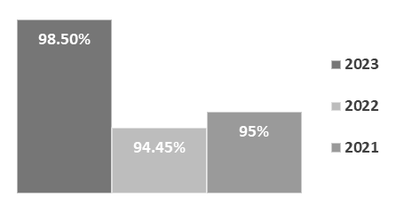

- Porcentaje de personal que acredita el PFC.
Definición: | Establece la relación entre el número de figuras educativas que acreditan PFC con respecto al número total de participantes. El PFC comprende tres líneas de formación: PRODEP tipo Básico, Catálogo Nacional y Recurso Estatal.
Método de Cálculo: | (Docentes que acreditan PFC / total docentes que se inscriben) *100.
Año Base: | 2021 | Meta: | 100% (11,310 figuras educativas). | Valor del indicador (2023): | 115%  (13,054 figuras educativas)
Unidad de Medida: | Porcentaje (figuras educativas). | Valor del indicador (2022): | 1160%  (34,798 figuras educativas) | Sentido: | Ascendente
Frecuencia de Medición: | Trimestral | Cumplimiento del Indicador: | 115%
Grafica:
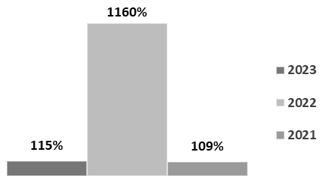

Indicadores de Servicios y Gestión:
- Porcentaje de PFC ofrecidos.
Definición: | Indica el porcentaje de PFC ofrecidos con respecto a los programados.
Método de Cálculo: | (Número de PFC ofrecidos / total de PFC programados) * 100.
Año Base: | 2021 | Meta: | 100%  (8 PFC) | Valor del indicador (2023): | 700%  (56 PFC)
Unidad de Medida: | Porcentaje (PFC ofrecidos) | Valor del indicador (2022): | 863%  (69 PFC) | Sentido: | Ascendente
Frecuencia de Medición: | Trimestral | Cumplimiento del Indicador: | 700%
Grafica:
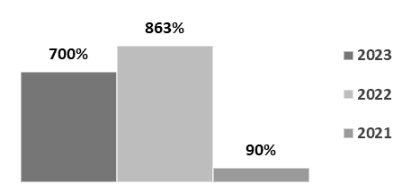

- Porcentaje de PFC estatales diseñados.
Definición: | Los PFC estatal se derivan de la línea Recursos Estatales, los cuales de diseñan en colaboración con los ATP 10 de las zonas escolares para la atención de áreas de oportunidad detectadas. Indica el porcentaje de PFC diseñados, con respecto al total de PFC programados.
Método de Cálculo: | (Número de PFC diseñados / total de PFC programados) * 100.
Año Base: | 2021 | Meta: | 100%  (2 PFC estatales). | Valor del indicador (2023): | 300%  (6 PDF estatales)
Unidad de Medida: | Porcentaje (PFC diseñados). | Valor del indicador (2022): | 150%  (3 PDF estatales) | Sentido: | Ascendente
Frecuencia de Medición: | Trimestral | Cumplimiento del Indicador: | 300%
Grafica:
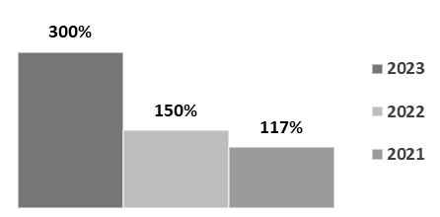

- Porcentaje de servicios educativos focalizados.
Definición: | Mide la relación de servicios educativos focalizados para ser atendidos con el PFC con respecto al total de servicios de EBEPS
Método de Cálculo: | (Número de servicios educativos de EBEPS focalizados / total de servicios educativos de EBEPS).
Año Base: | 2021 | Meta: | 100%  (6 servicios educativos) | Valor del indicador (2023): | 100%  (6 servicios educativos)
Unidad de Medida: | Porcentaje  (servicios educativos) | Valor del indicador (2022): | 100%  (5 servicios educativos) | Sentido: | Ascendente
Frecuencia de Medición: | Trimestral | Cumplimiento del Indicador: | 100%
Grafica:
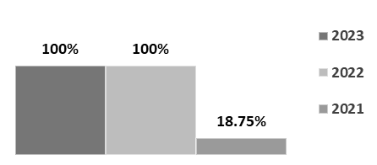

- Porcentaje de IF participantes.
Definición: | Mide la relación entre el número de IF que colaboran con el PRODEP con respecto a las IF invitadas
Método de Cálculo: | (IF participantes / IF invitadas) * 100.
Año Base: | 2021 | Meta: | 100%  (4 IF) | Valor del indicador (2023): | 275%  (11 IF)
Unidad de Medida: | Porcentaje  (IF participantes). | Valor del indicador (2022): | 175%  (7 IF) | Sentido: | Ascendente
Frecuencia de Medición: | Trimestral | Cumplimiento del Indicador: | 275%
Grafica:
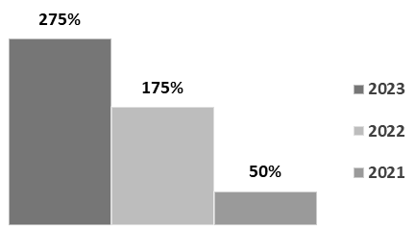

- Porcentaje de convocatorias publicadas.
Definición: | Se indica el total de oferta ofrecida a las diferentes figuras educativas. Las convocatorias se difunden a través de la página oficial de la SEPyC además de redes sociales del SEFOC y Centros de Maestros.
Método de Cálculo: | (Convocatorias publicadas / convocatorias programadas)*100.
Año Base: | 2021 | Meta: | 100%  (4 convocatorias) | Valor del indicador (2023): | 175%  (7 convocatorias)
Unidad de Medida: | Porcentaje (convocatorias). | Valor del indicador (2022): | 225%  (9 convocatorias) | Sentido: | Ascendente
Frecuencia de Medición: | Trimestral | Cumplimiento del Indicador: | 175%
Grafica:
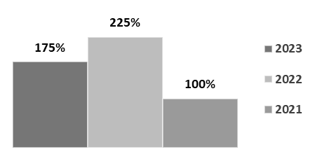

La información vertida es con base en la MIR 2023 publicada e integrada al Tomo IV del Anteproyecto de Ley de Ingresos y Presupuesto de Egresos del Estado de Sinaloa para el ejercicio fiscal 2023.

Avance de indicadores y análisis de metas
El Pp ha cumplido con las metas establecidas e incluso las ha superado, no por ser metas laxas, sino debido a que el presupuesto asignado ha sido modificado; además, durante el desempeño en el ejercicio fiscal las políticas educativas cambiaron, por lo cual los avances de metas al cuarto trimestre se reportaron con +100%; tal y como se muestra en la siguiente tabla:
Comparativo de metas establecidas VS metas ajustadas 2023
Ejercicio | Meta establecida | Meta ajustada | Logro
Fin | 0.6 (90.3%) | NA | 100% 98.5
Propósito | 11 310 figuras educativas | 6,000 | 100% (13,054)
Componente 1 | 8 PFC ofrecidos | 56 | 100% (56)
Actividad 1.1 | 2 PFC diseñados | 6 | 100% (6)
Actividad 1.2 | 6 servicios educativos focalizados | 6 | 100% (6)
Actividad 1.3 | 4 instancias Formadoras | 10 | 100% (11)
Actividad 1.4 | 4 convocatorias publicadas | 4 | 100% (7)
Fuente de información: Banco de datos de la Coordinación de PRODEP.
En el transcurso del ejercicio fiscal 2023 se redujo el recurso financiero para el Pp, por lo que se ajustó la meta nivel Propósito; pasó de 11,310 figuras educativas como población objetivo a 6,000. Además, se aclara que, en el diseño de la MIR 2023, se consideró como beneficiarios a las figuras educativas que se les paga con recurso federal (PRODEP); posteriormente, se determinó que se incluyera también a aquellos que reciben pago con recurso estatal. Así que, al ajustar la población objetivo se amplió la oferta de formación continua; además, se incorporó la opción de brindar los PFC de manera virtual (autogestiva), incrementando la cobertura de la población atendida (13,054).
Se aprecia que la meta a nivel Componente se ajustó; debido a un error en la interpretación del concepto: se equiparó el “Número de convocatorias” a “Programas de Formación Continua (PFC) a ofertar”, el ejecutor del gasto acordó que no son directamente proporcionales, ya que una convocatoria puede contener más un PFC.
En la Actividad 1.1 se consideró el diseño de 2 programas formativos, porque tecnología educativa aportó 4 diseños ex post, por cual se ajustó la meta a 6 Programas formativos.
La Actividad 1.2 también se ajustó por la misma razón: sólo se consideraban los servicios educativos establecidos como vulnerables, focalizados por la Estrategia Nacional de Formación Continua, cuando debe incluirse el servicio educativo “regular”, siendo beneficiario también por el programa.
Como consecuencia de que se implementó una convocatoria estatal invitando a las IF a participar, se rebasó la meta y se refleja también en el avance metas al IV trimestre a nivel de Actividad 1.3 y Actividad 1.4.

Resultados (Cumplimiento de sus Objetivos)

Efectos atribuibles
El éxito del programa para ampliar la cobertura de figuras educativas atendidas es atribuible al uso de modalidades flexibles, acorde a las necesidades y circunstancias del beneficiario: autogestivas, con modalidad a distancia; además de ofrecer de forma gratuita las acciones de formación e intervenciones formativas, para el beneficiario.

Otros Efectos
El Pp no cuenta con una evaluación externa.

Otros Hallazgos
El mecanismo de difusión cobra un importante papel para dar a conocer las oportunidades existentes de mantenerse actualizado y con mejores habilidades para el desempeño académico.
El incorporar las redes sociales, además de las convencionales, ofrece economía, mayor alcance y pertinencia, asegurando que la figura educativa elija a tiempo el programa formativo que más le convenga.

Valoración
El Pp ha cumplido con las metas establecidas en los indicadores de resultados y de servicios y gestión, además se han superado dichas metas en más del 100%. Asimismo, durante el ejercicio fiscal 2023 los avances trimestrales al cuarto trimestre se reportaron con un +100%.
Sin embargo, es importante destacar que de acuerdo con la MIR integrada en el Tomo IV de la Ley de Ingresos y Presupuesto de Egresos 2023 y con los cambios presentados en los informes de avances trimestrales de la MIR, es evidente que la información no coindice, lo anterior derivado a dichas actualizaciones.
En cuanto a la cobertura del Pp, se obtuvo un 115% atendiendo a 13,054 figuras educativas en alrededor de los 18 municipios del Estado de Sinaloa.

Cobertura

Población Potencial
Definición: | Figuras educativas (docentes, técnicos docentes, directores, asesores técnicos pedagógicos, supervisores, jefes de sector y jefes de enseñanza) de Educación Básica de Escuelas Públicas de Sinaloa (EBEPS).
Unidad de medida: | Número de figuras educativas
Valor (2023): | 34,081

Población Objetivo
Definición: | Figuras educativas (docentes, técnicos docentes, directores, asesores técnicos pedagógicos, supervisores, jefes de sector y jefes de enseñanza) de Educación Básica de Escuelas Públicas de Sinaloa (EBEPS) que atienden los servicios educativos focalizados.
Unidad de medida: | Número de figuras educativas
Valor (2023): | 11,310

Población Atendida
Definición: | Figuras educativas (docentes, técnicos docentes, directores, asesores técnicos pedagógicos, supervisores, jefes de sector y jefes de enseñanza) de Educación Básica de Escuelas Públicas de Sinaloa (EBEPS) que atienden los servicios educativos focalizados.
Unidad de medida: | Número de figuras educativas
Valor (2023): | 13,054

Evolución de la Cobertura
Para el ejercicio fiscal 2023, el Pp contó con una población objetivo de 11,310 figuras educativas, logrando atender a 13,054 figuras educativas en alrededor de los 18 municipios del Estado de Sinaloa, lo que representa una cobertura del 115%.
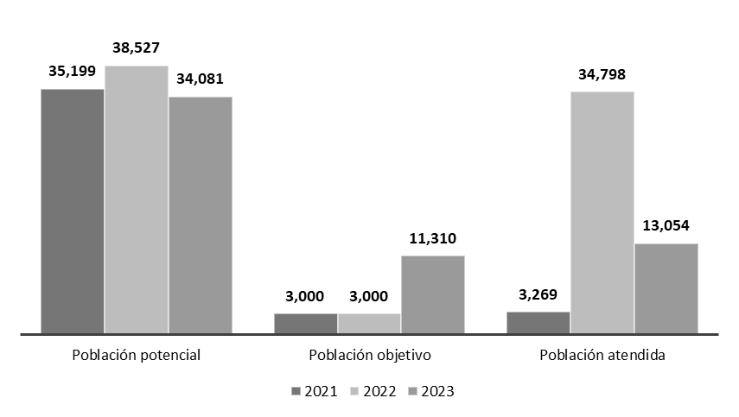

Análisis de la Cobertura
Cobertura en el Estado de Sinaloa
Nombre  Municipio | Total  Figuras Educativas
Cosalá | 122
Concordia | 135
San Ignacio | 161
Choix | 182
Badiraguato | 199
Elota | 270
Mocorito | 281
Rosario | 290
Angostura | 375
Escuinapa | 495
Sinaloa | 530
Salvador Alvarado | 734
El Fuerte | 759
Navolato | 764
Guasave | 1,658
Mazatlán | 2,393
Ahome | 2,401
Culiacán | 4,578
Total | 16,327
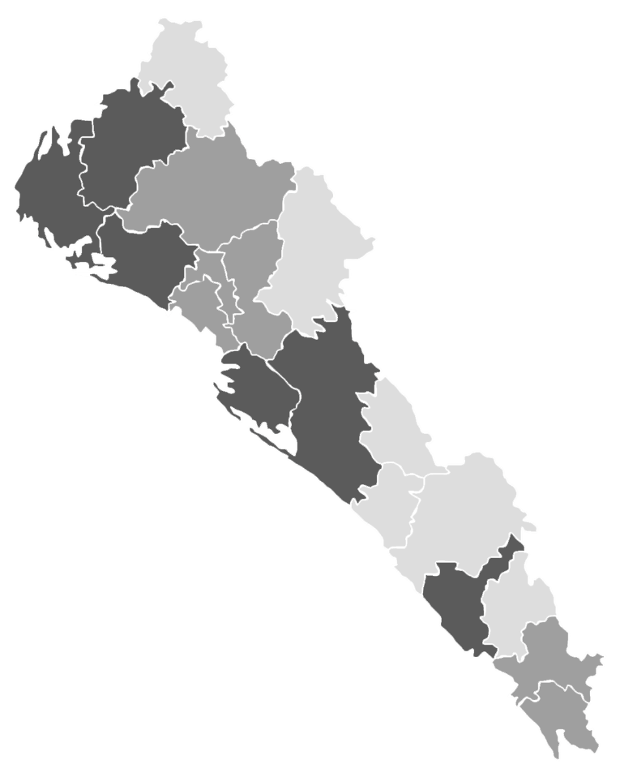

Simbología
Municipios con mayor cobertura
Municipios con cobertura media
Municipios con menor cobertura

El Pp busca determinar la directriz estatal en materia de formación continua de maestras y maestros de educación básica de escuelas públicas en Sinaloa, a fin de favorecer su desarrollo profesional, considerando sus necesidades profesionales, contextos regionales y locales e impulsando la reflexión dialógica sobre su práctica para la transformación, a través de la coordinación de la operación de intervenciones formativas y acciones de formación y el establecimiento de directrices que acompañen la toma de decisiones, en el marco de los principios y fundamentos de equidad, excelencia y mejora continua de la educación.
Cabe mencionar que donde se presentó una mayor cobertura fueron en los municipios de El Fuerte, Navolato, Guasave, Mazatlán, Ahome y Culiacán, en contraste con los municipios de Cosalá, Concordia, San Ignacio, Choix, Badiraguato y Elota, los cuales fueron los municipios con menor cobertura, sin embargo, la cobertura del proyecto es para todo el Estado de Sinaloa.

Análisis del FODA

Fortalezas
- Las metas establecidas en la MIR del Pp, salvo la de Fin, se rigen por año fiscal, no por ciclo escolar; a diferencia del resto de los programas presupuestarios de esta institución. De algún modo, se puede rendir información de avance acumulado de las metas, por año, y no segmentada.
- Para cumplir con el objetivo de formación continua el programa puede recurrir a las Tecnologías de la Información y las Comunicaciones (TIC), e impartir acciones de formación e intervenciones formativas a distancia, mixta, además de la modalidad presencial, lo cual contribuye a ampliar la cobertura e impacto.
- Es un programa que, a través de acciones de formación e intervenciones formativas atienden las necesidades profesionales, así como las problemáticas que emanan de la labor docente, con la finalidad de favorecer el desarrollo profesional y la transformación de su práctica, en el marco de los principios y fundamento de equidad, excelencia y mejora continua de la educación.
- Es un programa que cuenta con la colaboración de un conjunto de Instancias Formadoras que permiten ampliar y diversificar la oferta de programas de formación docente.

Oportunidades
- Para el objetivo estratégico se establece como población objetivo a las figuras educativas de escuelas públicas que atienden servicios educativos más vulnerables en la entidad (migrantes, indígenas, educación especial, telesecundaria y multigrado), además de los servicios regulares; con ello, se tiene la oportunidad de contribuir a elevar la calidad educativa de la educación básica, revalorizar la educación pública y disminuir la brecha de desigualdad existente entre los sostenimientos educativos.
- Lograr la formación docente actualizada, coadyuva a que los estudiantes de básica construyan un perfil homólogo con aprendizajes y saberes aplicables a otros contextos o regiones a nivel nacional.

Debilidades
- El programa está sujeto a cambios en las Reglas de Operación o Normatividad emanada por la federación, lo cual ha llevado a realizar cambios sustantivos en los objetivos, metas e indicadores, dificultando realizar un adecuado seguimiento y evaluación en la trayectoria de su desempeño; pese a ello, el programa ha logrado el 100% en el cumplimiento de metas.
- El presupuesto no llega en tiempo y forma para desarrollar todo el proceso de formación continua, debido a la complejidad burocrática de los trámites jurídicos que autorizan la ministración del recurso.
- La oferta educativa que ofrece el programa está totalmente sujeta a la elección con libre albedrío de la población objetivo, así que es propositiva, no impositiva, eso propicia que el docente pueda inscribirse a tal programa y abandonarlo, sin concluirlo, lo cual afecta a los resultados esperados, en el indicador de eficiencia terminal. Ese mismo docente puede ser repetidor: inscribirse una y otra vez al mismo programa formativo, arrojando imprecisión en la cobertura, o bien, inscribirse simultáneamente a varios programas, probabilizando que los deje truncos.

Amenazas
- La oferta educativa está a expensas de la voluntad de la población elegida como objetivo; igual puede aprovechar la oportunidad de formarse continuamente, como desatender las convocatorias. Tampoco se puede garantizar que apliquen lo aprendido ni que concluyan la acción de formación en la que se inscribió, lo cual afecta los resultados en la meta de eficiencia terminal y, por supuesto, disminuye la oportunidad a que otras figuras educativas con mejor disposición se inscriban a la oferta.
- También se dan los casos en que las figuras educativas están motivadas, pero no disponen de una red de Internet para seguir los programas en línea, sobre todo en las localidades apartadas, tal es el caso de regiones que atienden a la población indígena (participaron el 29.4 %) y 0% en los servicios de educación para adultos.

Retos y Recomendaciones
Para atender a los grupos menos favorecidos se podrían brindar acciones de formación y/o intervenciones formativas más acordes a sus necesidades, tanto en temáticas como en modalidad, y mayor difusión para llegar a los lugares más apartados donde se encuentran estas figuras educativas. Conviene hacer alianzas para la formación continua de estos grupos de docentes, con la estructura educativa que les comunica los quehaceres de su subsistema.
Este tipo de alianzas puede establecerse también, en colaboración con las Instituciones Formadoras y Actualizadoras del Estado de Sinaloa (Escuela Normal de Sinaloa, Escuela Normal Experimental del Fuerte, Escuela Normal de Especialización del Estado de Sinaloa, los Centros de Atención Múltiple; así como la Universidad Pedagógica del Estado de Sinaloa), sobre todo con la Unidades que están en los municipios en donde se sitúan algunos de los destinatarios que aún no podemos llegar a ellos.
Aunque se alcanzó la meta en la mayoría de los servicios, a excepción de educación indígena, siendo una prioridad nacional (ENFC 2023): Atender a maestras y maestros que laboren en zonas o localidades donde se concentran las escuelas en contextos de vulnerabilidad. Por lo que es necesario brindarles acciones de formación y/o intervenciones formativas más atractivas. Conviene enfatizar que es necesario brindarles la modalidad formativa que les sea más apropiada a sus condiciones del contexto donde laboran, así como implementar nuevas estrategias de difusión que permitan atraer a los docentes a los programas de formación, y concientizarlos de la importancia de actualizarse para mejorar sus prácticas docentes y que no lo vean como un aumento de trabajo o una forma de obtener puntos para su carrera docente.

Avances del Programa en el Ejercicio Fiscal Actual
La población atendida con respecto a la población objetivo ha sido rebasada en el periodo de revisión, del 2021 al 2023, debido a los ajustes presupuestarios y disposiciones en las Reglas de Operación Nacional, después de iniciarse el año fiscal en curso. Cabe mencionar que, pese a que en el 2023 se redujo con casi 2 millones el presupuesto contemplado, se cumplió la meta ya que se incluyeron 12 programas formativos costeados con presupuesto de recurso estatal y otros 6 sin costo para el PRODEP.

Seguimiento a Aspectos Susceptibles de Mejora (ASM)

Aspectos comprometidos
- Realizar las ROP estatales de Pp.
- Brindar acciones de formación y/o intervenciones formativas más acordes a las necesidades de las figuras educativas.
- Implementar nuevas estrategias de difusión a los lugares más apartados.
- Concientizar sobre la importancia de actualizarse para mejorar las prácticas docentes.
- Establecer alianzas para la formación continua en colaboración con las Instituciones formadoras y actualizadoras del Estado de Sinaloa, así como con las Unidades que están en los municipios.

Avance en las acciones de mejora comprometidas en años anteriores
Actualmente el Pp cuenta con un porcentaje del 78% en los avances de los ASM propuestos para el ejercicio fiscal 2022, los cuales consisten en lo siguiente:
ASM |  |  | Actividad
No. | Nombre | % | No. | Nombre | %
1 | Disponer de una oferta más acorde a las necesidades detectadas. | 75% | 1.1 | Encuesta de Detección de Necesidades y de valoración de Formación Nacional (EDNF). | 100%
1 |  | 75% | 1.2 | Entrevistas al personal que visita los Centros de Maestros. | 0%
1 |  | 75% | 1.3 | Encuesta de necesidades y de valoración Estatal. | 100%
1 |  | 75% | 1.4 | Evaluación de percepción de satisfacción de los actores educativos. | 100%
1 |  | 75% | 1.5 | Informe de resultados de encuestas y entrevistas aplicadas. | 100%
2 | Incrementar la contratación de las Instituciones Formadoras (IF). | 100% | 1.1 | Calendarización del proceso de recepción de propuestas de los actores educativos1 interesados. | 100%
2 |  | 100% | 1.2 | Lanzar y difundir convocatoria a los actores educativos. | 100%
2 |  | 100% | 1.3 | Revisión de los requisitos necesarios. | 100%
3 | Contar con una plataforma con base de datos completa, válida y confiable. | 60% | 3.1 | Diseñar una plataforma acorde a las necesidades del Pp. | 60%

Cabe mencionar que aún se encuentran trabajando en los avances de los ASM, por lo que el porcentaje de avance podría cambiar.

Conclusiones
En términos generales, se puede afirmar que los resultados de la implementación de acciones de formación e intervenciones formativas fueron aceptables, considerando que se presentaron diversas circunstancias que no brindaron las mejores condiciones, ni para la selección de éstas, ni para su implementación. En aras de la mejora continua del programa, se dirigen los esfuerzos para la obtención de mayores y mejores resultados, en atención a las debilidades y amenazas que se detectaron.

Consideraciones sobre la evolución del presupuesto
La UR no presentó evidencia documental sobre el presupuesto del Pp, por lo tanto, no es posible analizar la evolución del presupuesto aprobado, modificado y ejercido.
Ejercicio |  | Aprobado |  | Modificado | Ejercido
 | 2021 | $ 1,011,334.00 | ND |  | ND
 | 2022 | $ 2,115,185.00 | ND |  | ND
 | 2023 | $ 1,726,850.00 | ND |  | ND
ND: información no disponible, debido a que la UR no reportó evidencia documental que sustente dicho apartado.

Fuentes de Información
- Plan Nacional de Desarrollo 2019 – 2024.
- Objetivos del Desarrollo Sostenible (OSD) de la Agenda 2030.
- Plan Estatal de Desarrollo 2022 – 2027.
- Programa Sectorial de Educación 2022 - 2027.
- Reglas de Operación del Programa para el Desarrollo Profesional Docente para el ejercicio fiscal 2023.
- Estrategia Nacional de Formación Continua 2023.
- Estrategia Estatal de Formación Continua 2023.
- Archivos de la Coordinación del programa (Herramientas metodológicas): MIR –PRODEP 2023- publicada, MIR_PRODEP- 2023_AJUSTADA, Avance de metas al IV trimestre de los indicadores de desempeño de las Matrices de Indicadores para Resultados (MIR) de los años 2021, 2022 y 2023.
- Departamento de Estadística, Dirección de Planeación y Evaluación, SEPyC.
- https://mieducacion.sepyc.gob.mx/
- https://mieducacion.sepyc.gob.mx/wp-content/uploads/2022/06/Cartel-Codigo-de-Conducta-2022-FINAL-CORREGIDO_page-0001.jpg

Calidad y suficiencia de la información disponible para la evaluación
La evaluación fue elaborada con información proporcionada por la unidad responsable, así como los formatos de anexos y con la documentación a manera de soporte documental del programa.

Datos del proveedor adjudicado
Los datos generales de la instancia evaluadora y el costo de la evaluación deberán registrarse en el Anexo V.

Desarrollo
Como se mencionó anteriormente, la información para la evaluación será proporcionada por las unidades responsables del programa y áreas que participan en la dependencia o entidades para llevar a cabo el programa.
Los productos que se entregarán serán revisados y validados por las Unidades responsables del programa y en el caso del Informe de la evaluación también por la SAF para sus comentarios en los formatos.
El contacto de la instancia evaluadora-programa es importante durante la realización de la evaluación, por lo que se deberán realizar dos reuniones de carácter obligatorio. La primera al inicio de la evaluación y será calendarizada por la Unidad responsable del programa y la instancia evaluadora; la segunda será después de la entrega del Informe Inicial y es responsabilidad de la instancia evaluadora y su equipo coordinarla a través de la Unidad responsable del Programa de las dependencias y/o entidades correspondientes.
Adicionalmente, la instancia evaluadora y la Unidad responsable del programa deberán permanecer en contacto para el flujo de información de las dependencias y/o entidades señaladas en el Anexo II, para una correcta evaluación.

Perfil de área de la instancia evaluadora
El perfil profesional de la instancia evaluadora necesario para desarrollar el proyecto “Evaluación de Desempeño” debe tener experiencia en la realización de evaluación de programas o en las líneas de investigación relacionadas con los temas del programa presentado en el Anexo II.
Cargo en el Equipo | Requisitos Académicos | Experiencia General | Experiencia Específica
Gabriela Soto Miller | Formación Universitaria | Al menos dos años como asesor (a) metodológico de los Pp (a). | - Dominio de la Metodología del Marco Lógico  - Conocimiento sobre métodos de investigación científica de campo y/o gabinete  - Dominio básico de la Estadística Descriptiva.
Dursin Salazar Sánchez | Formación Universitaria | Conocimiento académico del sistema educativo y del proceso operativo del (los) programa (s) presupuestario(s). | - Dominio de la Metodología del Marco Lógico  - Conocimiento sobre métodos de investigación científica de campo y/o gabinete  - Dominio básico de la Estadística Descriptiva.

Anexos

Anexo I
Anexo I. Estrategia de Cobertura
Clave y nombre del Pp: |  | S044 Desarrollo Profesional Docente
Tipo de Evaluación: |  | Desempeño |  |  |  |  |  | Año de la Evaluación: |  |  |  |  | 2023
Poblaciones Potencial, Objetivo y Atendida
Población |  |  | Definición
Potencial (PP) |  |  | Figuras educativas de Educación Básica de Escuelas Públicas de Sinaloa
Objetivo (PO) |  |  | Figuras educativas
Atendida (PA) |  |  | Figuras educativas
Evolución de la cobertura
Población | Unidad de medida |  | 2023 |  |  | 2022 |  |  |  | 2021 |  | 2020
Potencial (P) | Figuras educativas |  | 34 081 |  |  | 38 527 |  |  |  | 35 199 |  | N/A
Objetivo (O) | Figuras educativas |  | 11 310 |  |  | 3 000 |  |  |  | 3 000 |  | N/A
Atendida (A) | Figuras educativas |  | 13 054 |  |  | 34 798 |  |  |  | 3 269 |  | N/A
(A/O) x 100 | % |  | 115% |  |  | 1160% |  |  |  | 109% |  | %
Análisis de la estrategia de cobertura
La estrategia de cobertura contempla o incluye al menos: |  |  |  |  |  |  |  |  |  |  | Valoración |  | Propuesta
Método de cálculo documentado |  |  |  |  | Si |  | X | No |  | Parcial | 6 (cumple con todos los criterios)
Consistencia con el diseño del programa |  |  |  |  | Si |  | X | No |  | Parcial | 6 (cumple con todos los criterios)
El presupuesto requerido |  |  |  |  | Si |  | X | No |  | Parcial | 6 (cumple con todos los criterios)
Metas a corto plazo factibles |  |  |  |  | Si |  | X | No |  | Parcial | 6 (cumple con todos los criterios)
Análisis de posibles riesgos o amenazas que vulneren el cumplimiento de las metas |  |  |  |  | Si |  | X | No |  | Parcial | 6 (cumple con todos los criterios)
Indicadores claros |  |  |  |  | Si |  | X | No |  | Parcial | 6 (cumple con todos los criterios)

Anexo II

PROGRAMA A EVALUAR
No. | Institución | Modalidad Presupuestaria | Clave Presupuestal | Nombre del Programa
1 | Subsecretaría de Educación Básica | S - Sujetos a Reglas de Operación | 044 | Desarrollo Profesional Docente

Anexo III

CRITERIOS MÍNIMOS PARA LA SELECCIÓN DE LAS EVALUACIONES DE RESULTADOS
Para el apartado de Resultados únicamente se deberán incluir resultados y hallazgos de evaluaciones externas de impacto y que cumplan con alguno de los criterios que se presentan a continuación.
Criterios
- La evaluación debe presentar información sobre la comparación de un grupo de beneficiarios con uno de no beneficiarios de características similares.

- Se debe justificar plenamente la aplicación de la metodología de acuerdo con las características del programa y la información disponible. El método debe estar sustentado en literatura especializada en el tema que se pretende evaluar y se justifica claramente el porqué de la elección de dicho método.

- Es deseable que se utilice información de al menos dos momentos en el tiempo.

- Los resultados obtenidos deben referirse a los objetivos del programa.

Anexo IV

CRITERIOS GENERALES PARA LA VALORACIÓN Y SELECCIÓN DE LOS INDICADORES DE LA MATRIZ PARA INDICADORES DE RESULTADOS (MIR)
Se deberán seleccionar un máximo de cinco indicadores de resultados (nivel Fin y Propósito dentro de la MIR) y cinco indicadores de servicios y gestión (nivel Componente y Actividad dentro de la MIR). Asimismo, para el Informe Ejecutivo debe seleccionar un máximo de tres indicadores de resultados y tres indicadores de servicios y gestión dentro de los cinco previamente seleccionados.
En la selección de los indicadores se debe tomar en cuenta la Estructura Analítica del Programa presupuestario, como se define en la Guía para la Construcción de la Matriz de Indicadores para Resultados. Esta herramienta explica la razón de ser de un programa, mediante la descripción de la coherencia entre el problema, necesidad u oportunidad identificado (incluyendo sus causas y efectos) y los objetivos y medios para su solución, así como la secuencia lógica (vertical) entre los mismos.
Se recomienda tomar en cuenta las siguientes consideraciones en la selección de indicadores:
- Los datos disponibles del indicador en el tiempo de tal manera que sea posible hacer un análisis de la evolución de este.

- Identificar si la MIR ha sido modificada y si el indicador seleccionado se conserva o no (se recomienda privilegiar los indicadores que aparezcan en la MIR).

- Seleccionar aquellos indicadores que aparezcan en el Presupuesto de Egresos del Estado (PEE). Los indicadores PEE se reportan en la Cuenta Pública por lo que los datos están ratificados por la SAF.

- El sentido del indicador, es decir la dirección que debe tener el comportamiento del mismo para identificar cuando su desempeño es positivo o negativo no debe ser un criterio para su selección.

Anexo V

FICHA TÉCNICA DE DATOS GENERALES DE LA EVALUACIÓN
Nombre de la evaluación | Evaluación de Desempeño 2023
Nombre y clave del programa evaluado | S044 Desarrollo Profesional Docente
Ramo | 11 Educación Pública
Unidad(es) Responsable(s) | Subsecretaría de Educación Básica
PAE de origen | PAE 2023
Año de conclusión y entrega de la evaluación | 2023
Tipo de evaluación | Desempeño
Nombre de la instancia evaluadora | Dirección de Evaluación adscrita a la Subsecretaria de Planeación, Inversión y Financiamiento de la Secretaría de Administración y Finanzas, Gobierno del Estado de Sinaloa
Nombre del(a) coordinador(a) de la evaluación | Juan Diego Millán López
Nombre de los(as) principales colaboradores(as) de la instancia evaluadora | Gabriela Soto Miller  Dursin Salazar Sánchez  Brenda Paola Torres González
Unidad Administrativa Responsable de dar seguimiento a la evaluación | Dirección de Planeación y Evaluación adscrita Subsecretaría de Planeación Educativa, Secretaría de Educación Pública y Cultura
Nombre del funcionario en calidad de enlace responsable | Gabriela Soto Miller
Forma de contratación de la instancia evaluadora | La Dirección de Evaluación adscrita a la Subsecretaría de Planeación, Inversión y Financiamiento de la Secretaría de Administración y Finanzas, Gobierno del Estado de Sinaloa fue la instancia evaluadora de la presente evaluación
Costo total de la evaluación con IVA incluido | La evaluación se llevó a cabo a través de la Dirección de Evaluación adscrita a la Subsecretaria de Planeación, Inversión y Financiamiento de la Secretaría de Administración y Finanzas, Gobierno del Estado de Sinaloa, ajena a la unidad responsable del Pp
Fuente de financiamiento | Recurso estatal

Anexo 14 de la Ley de Ingresos y Presupuesto de Egresos del Estado de Sinaloa 2023.
Anexo 14 de la Ley de Ingresos y Presupuesto de Egresos del Estado de Sinaloa 2022.
No se presentó evidencia de información de los avances en indicadores sectoriales, ero en una búsqueda el programa establece https://media.transparencia.sinaloa.gob.mx/uploads/files/1/10.PROGRAMA%20SECTORIAL%20EDUCACION%202022-2027.pdf
Anexo 14 de la Ley de Ingresos y Presupuesto de Egresos del Estado de Sinaloa 2021, 2022 y 2023 respectivamente.

